**臺****南市北區文元國民小學**

**109學年度 第一學期 期初校務會議**

**時間：109年8月27日(四)上午 8:30**

**地點：一樓會議室**

**出席人員：如附件簽到表**

**主席：校長 李貞儀 記錄：張郁珍**

**主席致詞**

1. 感謝各處室行政同仁暑假期間仍兢兢業業執行任務，確保校園安全與校務順利運作。各團隊定期集訓，戮力為學生增能、為校爭光，精神令人敬佩。
2. 校園內尚有大小工程進行中，請留意出入安全，並利用時間整理環境，用新風貌迎接新學期。
3. 8月29日新生始業活動，敬請全力配合。
4. 持續落實正向管教與友善校園理念，嚴禁不當管教行為，期勉敬業樂群，互為師生表率。
5. 歡迎新進同仁，敬請互相照顧，彼此支援。
6. 本學年將加強掌握教職員工週三下午進修研習出席情形，敬請配合相互尊重。
7. 開學後之防疫作為，靜待教育局最新指示，全力配合。

**家長會會長**

**教師會**

。

**各處室報告**

**教務處**

**【教學組】**

**★關於課表—**

1. 一二年級彈性課程名稱已修正為符合108課綱。
2. 中低年級請於共同空堂時間召開學年會議。
3. 螢光筆圈起節次不可更動：

(1)每周一上午第一節為擴大行政會議時間，學年主任、教師會理事長及所有行政人員共同不排課。

(2)每周二下午第五節為六年級學年會議時間，請有任教六年級的科任老師留意。

(3)每周二下午第六節為五年級學年會議時間，請有任教五年級的科任老師留意。

(4)配合學習中心排定課表。

1. 如有調課，請務必於雙方的課表皆清楚註記(不要使用立可帶塗掉原本的)。
2. 接下來要做的事：

(1)班級導師─

(2)科任老師─

🎔學生豐富的學習，仰賴眾位老師的春風化雨。每年的課表排定，無法盡如人意，卻也真切的盡可能周詳。謝謝文元所有老師的用心與付出，更期盼各司其職的導師與科任老師之間，能有密切良善的溝通與互動，讓孩子們的學習更加安穩豐碩！一直以來，我們都在不斷的協調、互助、分工、合作下，建構了堅強的文元團隊，謝謝大家，讓我們一起正向迎接109學年度！

**★關於請假--**

1. 依據教學正常化規定，請老師們依照課表授課，若有調課或請假，請老師們務必按規定，提早填寫處理，以利教學組作業。
2. 教學組可協助尋找各項假別的課務派代人員，但請務必盡早與教學組聯繫。
3. 如果自費請假，所找的代課老師，未曾在學校代過課，請於白單附上該師簡歷及相關證照影本。
4. 本學期超鐘點授課，需有授課事實才能請領鐘點費(國定假日不扣除)。
5. 請見附件「教師請假費用」，若有自費請假，請根據表格金額處理代課費用。
6. **關於自費代課：**根據107年3月15日南市教課(二)字第1070188834號函修正發布之「台南市立高級中等以下學校及幼兒園教師請假調課補課代課實施要點」，以及勞基法的規定，學校應依規定為代理、代課教師投保勞(健)保，其雇主負擔之勞(健)保費及勞工退休金，由學校人事費支應，而自付額則由「被保險人」(=代課師)負擔。自費代課(外聘代課師)依規辦理投保，所衍生的相關保費自付額，出納組將於收到出帳帳單時(約2個月後)，通知請假人繳交現金並開立收據。

**【註冊設備組】**

**【課研組】**

1.「學習扶助教學紀錄單」：

1. 每班每學期紀錄至少兩名學生學習扶助教學歷程與成果。
2. 請各位老師於110/1/18(一)下班前上傳，路徑為教務處B→補救教學頁簽→→左側補救教學紀錄單成果→109學年度上學期。(時近期末時將再公告提醒大家)
3. 第39期校刊相關期程：

(1)10/23(五)校刊截止日，請各學年統一訂定作文題目。文章字數為500-600字。已選定好

文章的老師，可先上傳，網站上的資料夾已開好。

1. 教師學習社群

(1)正式教師、代理教師皆需至少參加1個學習領域(學年)專業學習社群。

(2)已有申請109學年度學年(領域)社群，以及基礎(進階)專業社群，目前經費已核定下來，

學年(領域)社群以研討學習領域(學年) 學生學習診斷分析、學生學習策略、提升學生學習

成效之教學策略、教學內容共同備課(觀課、議課)為原則。基礎(進階)專業社群的老師請

依照既定的計畫安排社群活動。

(3)每個社群成員名單將會另行公告。

1. 學習扶助：

(1)109年6月實施的篩選測驗：

各年級的通過標準訂為：

①四年級以下：設定在篩選/成長測驗的80%答對率為通過標準。

②五、六年級：設定在篩選/成長測驗的72%答對率為通過標準。

(2)學習扶助施測

①12月成長測驗：施測對象於109年6月篩選測驗中有一個科目未通過之學生。

②110年6月篩選測驗：施測對象由局裡設定提報率，根據提報率來決定須受測的人數。

1. 開通科技化評量網站帳號：請大家收信後點選確認、開通網站。此網站可供老師平時讓學生進行線上測驗，並直接可在網站上找出孩子在學習上的弱點，並提供實用的學習扶助教學方式與方向，請大家多加利用。學校代碼：213642。

●每年有兩次測驗，會發通知單給須受測的學生。如果班上有接受測驗的學生，老師可上科技評量系統去看測驗結果報告，若無法登入或忘記密碼者，可和課研組聯繫。

**【資訊組】**

1.無線網路連線問題排除

請參閱首頁右上公告<https://www.wyes.tn.edu.tw/modules/tadnews/index.php?ncsn=2&nsn=4445>

2.校網登入異常或有其它問題  
若發現無法登入校網，無法公告，或是其它奇奇怪怪的問題，請清除瀏覽器快取之後再重新登入。  
chrome清快取之快捷鍵為：Ctrl+Shift+Del->時間範圍選「不限時間」->清除資料

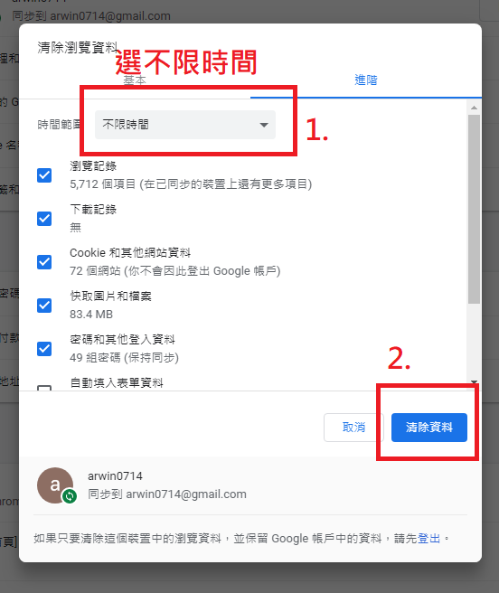

3.關於班級更換電腦後

(1)於學校網站「校內公告」--「[關於班級更換電腦後的相關注意事項](https://www.wyes.tn.edu.tw/modules/tadnews/index.php?nsn=9130)」一文，內含雲端硬碟安裝使用、非常好色、字型等連結或說明，需登入校網。

(2)目前學校所有電腦都是雙輸出，偶爾會秀逗跳回去延伸畫面，請老師自行修改為同步畫面，方法：在桌面按右鍵🡪顯示設定🡪輸出至🡪在這些顯示器上同步顯示。

(3)每間教室就是一個IP，第二台以上設備請使用無線上網，網卡請自備。

※今年很多老師有留下第二台電腦，請務必(僅)使用於教學(備課)上，該電腦一樣屬於該間教室之教學設備，離開時請勿帶走。因學校無能量幫老師維護第二台電腦，有問題請儘量自行處理，並想清楚是否真正需要而不是因為別人有所以也要有，每間教室仍以配發一台教學用電腦為原則。

4.108年前瞻大電視依來文設定上網並更新安卓系統  
亦即目前五年級老師們，請依附件文件教學，設定大電視連上網路(連線Eduroam或TN-Teacher)，並進行更新。  
校網公告連結：<https://www.wyes.tn.edu.tw/modules/tadnews/index.php?ncsn=37&nsn=10921>

5.關於班級網頁

(1)預設使用「班網輕鬆架」，109學年度的班級網站已設定完畢，連結如 <http://www.wyes.tn.edu.tw/modules/tad_web/> 所示。請老師們由學校首頁登入，由上方選單列「學年班級」🡪「教師個人網頁」即可直接使用。

(2)一、三、五年級有需要開新班級網站的老師請填寫表單申請，舊網站會保留不會移除，請放心。要繼續延用舊網站的老師，不需填寫。

**申請表連結：**

<http://www.wyes.tn.edu.tw/modules/tad_form/index.php?op=sign&ofsn=68>

提醒老師「影片」不要直接上傳網站，建議先上傳至youtube再貼上連結，以免佔用伺服器空間，學生瀏覽也不易(要先下載)。

(3)原則上每位老師一個網站永續經營，若有老師需要每屆學生帶完再開新網站以保留完整資料，可以向資訊組申請開設新站。

(4)選擇其它班網方案(如部落格、優學網)的老師，麻煩自行於預設網站中更改連結，方法如下：

※請記得先登入※

①學校首頁-->學年班級-->教師個人網頁

②點選自己班網連結

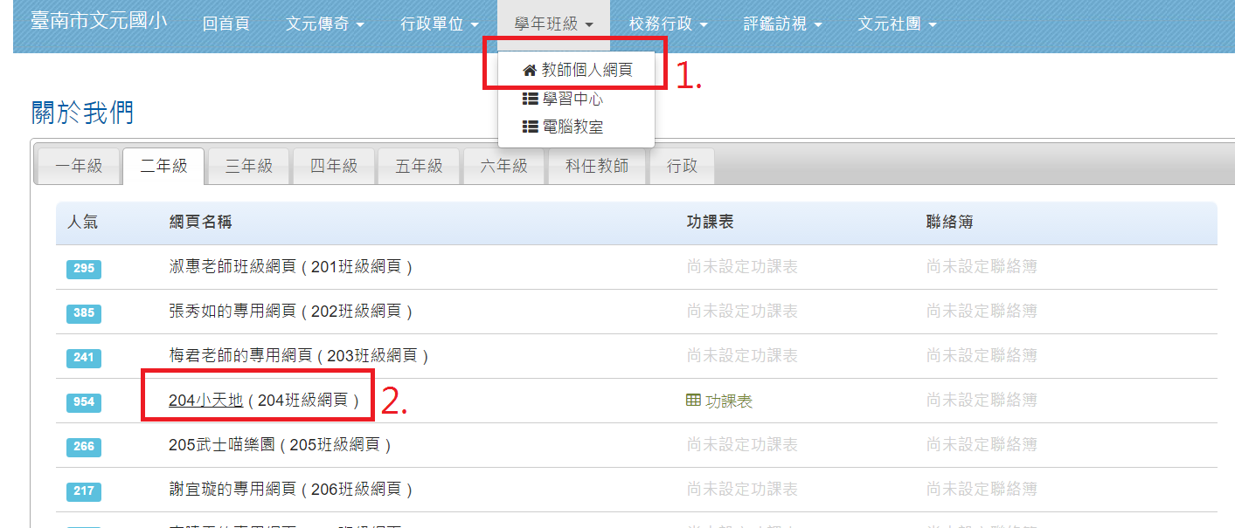

③右上角設定-->網站設定

④於功能頁籤選[設定]

⑤找到[請連到我另一個班網網址]並輸入您的網址，

如：<http://tw.class.uschoolnet.com/class/?csid=css000000223220>

⑥按下[儲存]即可

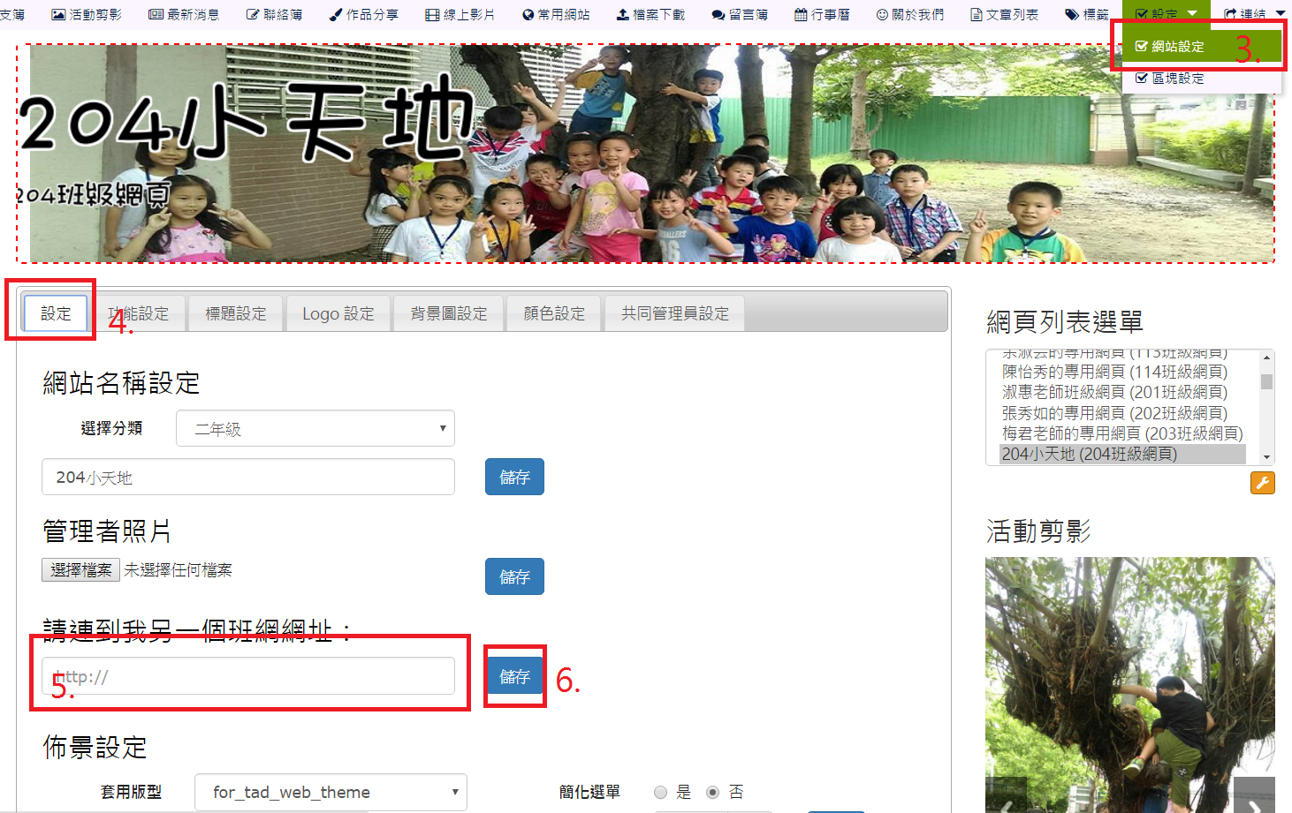

6.本校不可私設無線分享器，若有不得己之理由亦需符合申請原則(詳見申請表之說明)，請體諒資訊組需掌握學校網路線路分佈狀況，務必上網申請並由資訊組進行安裝。

**申請表連結：**

<http://www.wyes.tn.edu.tw/modules/tad_form/index.php?op=sign&ofsn=53>

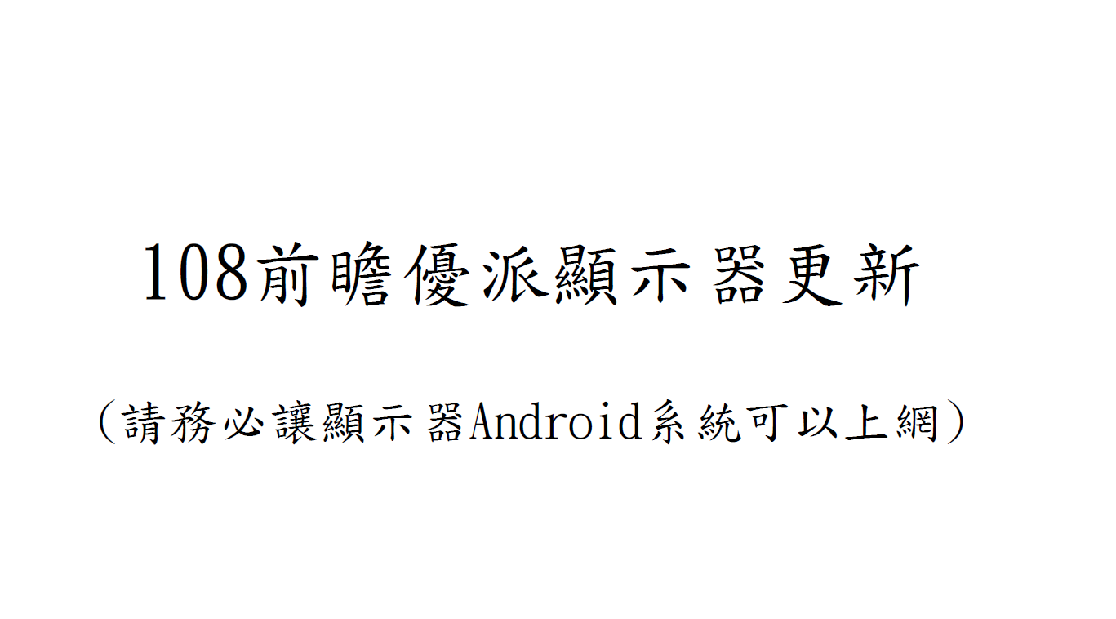

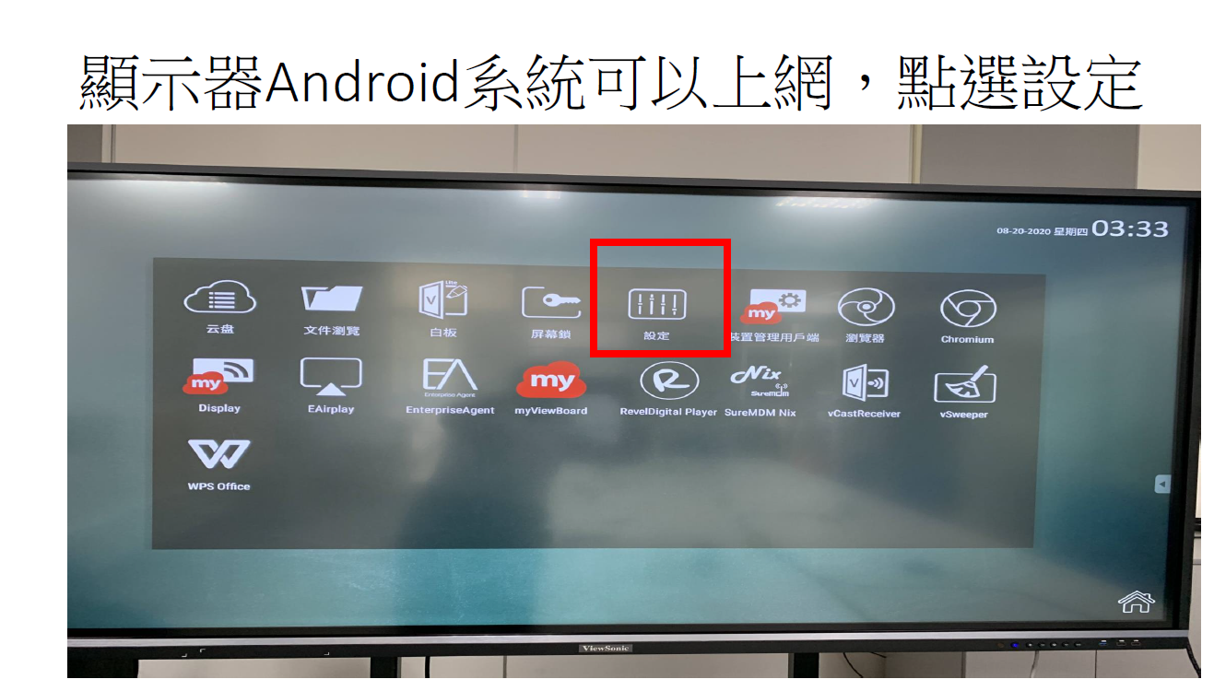

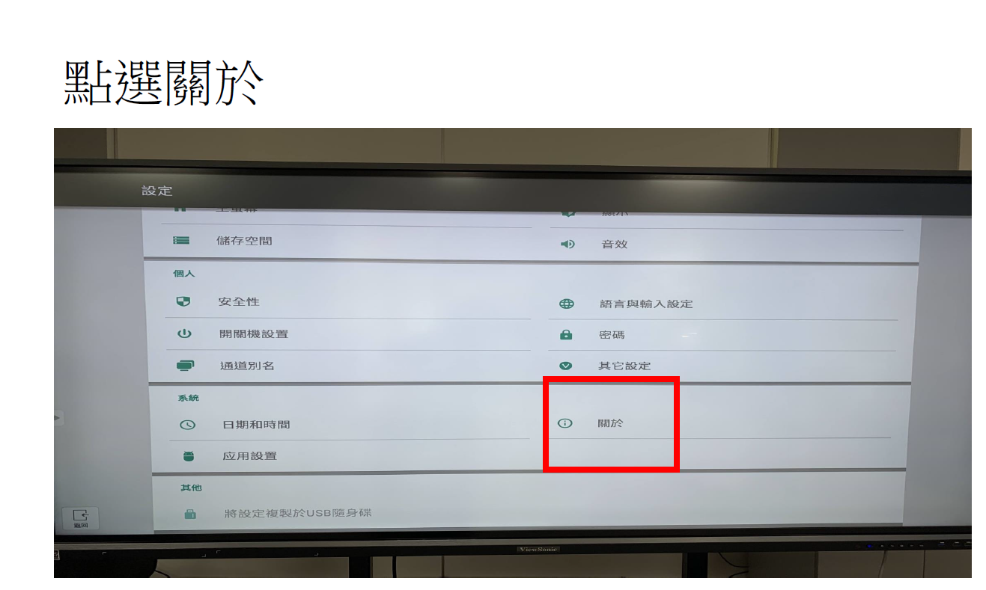

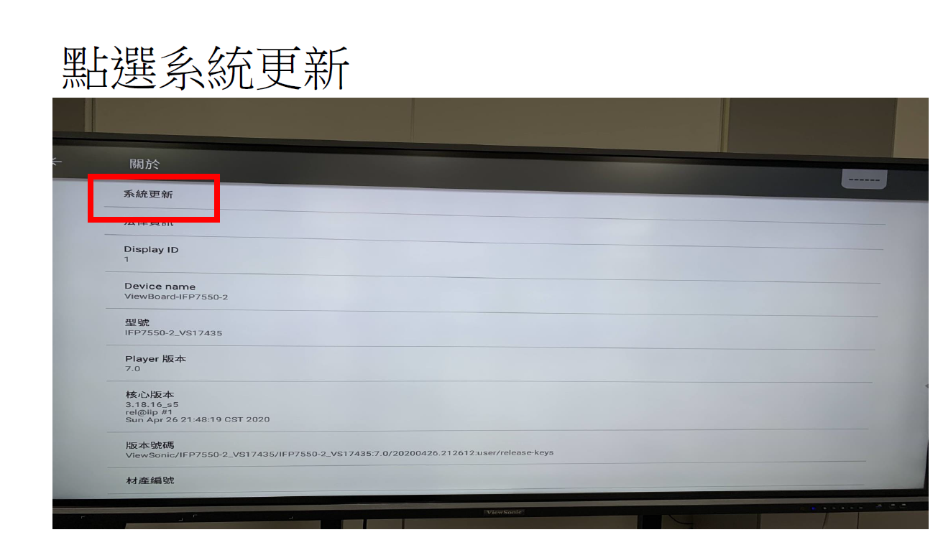

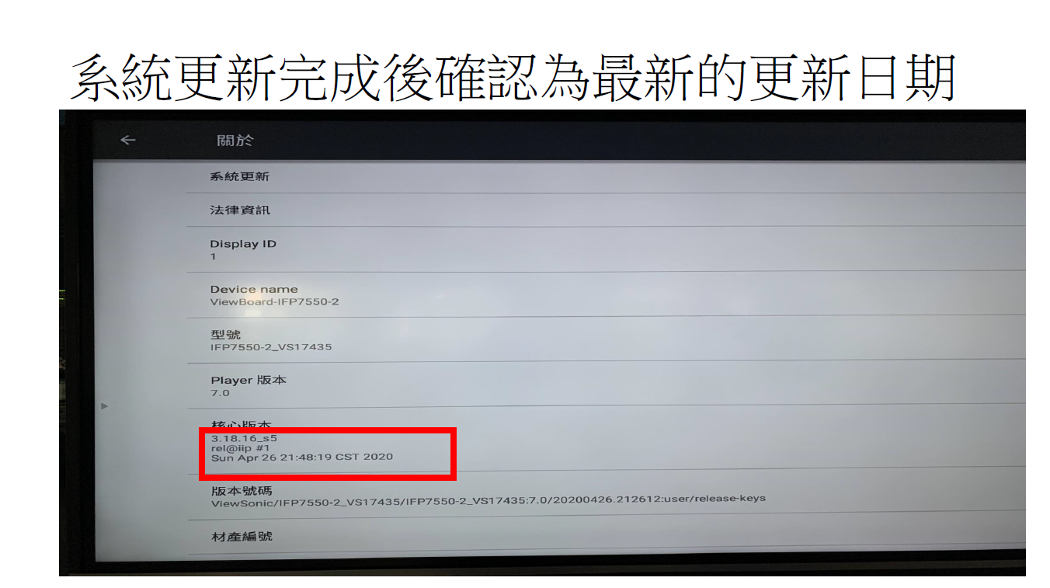

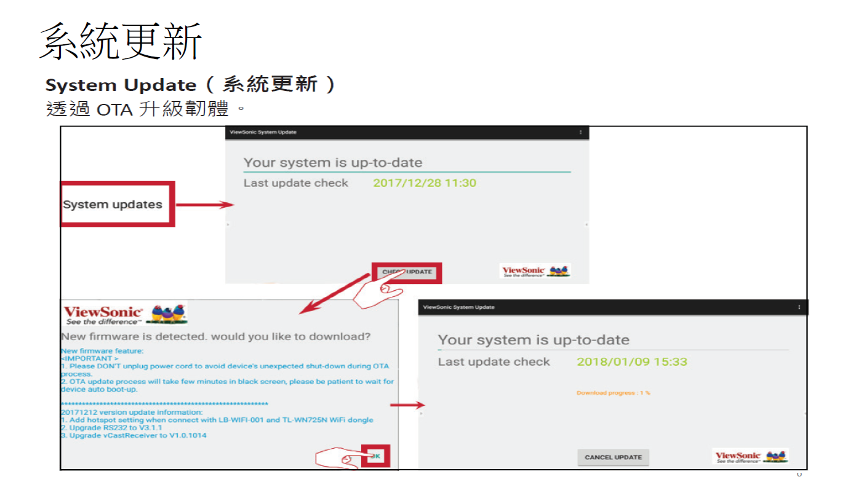

**【教務主任】補充說明暨總結**

**學務處**

**【學生活動組】**

1.課後社團

(1)網路報名：校網首頁/文元社團/課後社團報名系統 http://163.26.76.5:81/

1. 第一階段選課時間：109.09.07(一)08:00至109.09.08(二)24:00止
2. 第二階段加退選時間：109.09.09(三)09:00至109.09.10(四)24:00止
3. 公告最終錄取名單、開課班級、上課地點：109.09.14(一)下班前(暫定)

(2)開課日期：

1. 109學年度上學期課後社團109.09.21(一)-109.12.26(六) 共14週。
2. 9.26(六)補課日、10.1-2(四-五)中秋連假、10.9-10(五-六)國慶連假、10.24(六)小小解說員競賽、12.19(六)運動會、12.21(一)運動會補假，社團皆不上課。

(3)課後社團使用教室：201~206、101、102、103、106。感謝老師們借教室給課後社團使用☺。

2.廉政誠信融入式課程

(1)請每學期各學年指派兩個班以上進行活動推行，並且填報成果。

(2)影片網址：http://web.tn.edu.tw/honest/

(3)成果繳交：上學期109年12月31日前，下學期110年5月31日前。

|  |  |  |  |  |  |  |
| --- | --- | --- | --- | --- | --- | --- |
|  | 三 | 四 | 五 | | 六 | |
| 上學期 | 上學期 | 上學期 | 下學期 | 上學期 | 下學期 |
| 課程安排 | ◎拒絕賄選  ◎接受賄選的後果 | ◎如何反貪腐  ◎貪腐的後果 | ◎杜絕校園霸凌  ◎拒絕吸毒 | ◎防止家庭暴力 | ◎珍惜健保資源  ◎認識智慧  財產權 | ◎檢舉環保犯罪 |
| 課程時數 | 2小時  (約三堂課) | 2小時  (約三堂課) | 2小時  (約三堂課) | 1.5小時  (約兩堂課) | 2小時  (約三堂課) | 1.5小時  (約兩堂課) |

3.音樂性團隊

(1)弦樂團及管樂團練習已經開始，請老師們掌握學生動向。

|  |  |
| --- | --- |
| 弦樂團 | 晨練：每天早自修→音樂教室（四）、4F活動中心  團練：週三12:50-16:00→音樂教室（四）、113、108、109、110  週五12:50-14:50→113、108、109、110 |
| 管樂團 | 晨練：每天早自修音樂教室（三）。團練：每週三、六13:30~16:30 |

(2)謝謝老師們您的教室借給樂團練習：

弦樂團借用：113、108、109、110

管樂團借用：201、203、205、206、209、210、211、212、213

(3)109學年度學生音樂比賽期程為11.23~12.11，待確切賽程出來後，會再通知老師們參賽學生名單，屆時請予以公假，謝謝。

4.相關申請表件存放位置：校網首頁/校務行政/網路資料櫃/學生活動組

(1)老師自辦戶外教育活動簡易申請表

(2)仁愛基金申請表

(3)教育儲蓄戶申請表

**【生教組】**

**【體育組】**

**【衛生組】**

《午餐》

1. 為避免大港國小統計困擾，午餐人數、葷素的變更只到9/4(五)，此後除非轉出、轉入，

恕不接受更動用餐意願及葷素。

2.一、三、五學年的班級學生午餐葷素調查表，請於8/28下班前交回衛生組。

3.8/31開學日將發下班級午餐繳費方式調查統計總表請於9/10(四)前將班級統計總表交回衛生組。

《環境》

1. 8/28(五)早自修時間，各班導師請帶學生到4樓活動中心領取掃具。

2. 8/31(一)上午全校大掃除，開學一週內衛生所及環保局將到學校稽查環境整潔與登革熱抽檢，請各位同仁注意自身辦公處所與教室是否有積水容器，感謝配合。

3. 9/1(二)早自修時間將開放資源回收室。

4. 新版「綠色學校夥伴網路平臺」網址如下：https://www.greenschool.moe.edu.tw/gs2/

已於108.8.20公告校網。每學年至少一名教師註冊個人帳號進行環境教育成果提報。詳細操作流程請參閱108.8.20公告附件。

《健康》

1.請傳閱CPR調查表並更新證照效期年份，最後一位填寫之教職員請送回衛生組。

2.若學生罹患傳染病如：腸病毒、流感、水痘、登革熱、病毒性腸胃炎...等，務必到「傷病系統」通報，帳號是班級，密碼是學校電話。請勿更動通報日期，並務必在備註欄填寫確診日期。尤其是腸病毒，影響到午餐退費，請務必通報，退費標準以電腦通報時間的隔天開始計算，為及時與大港國小聯繫，請導師在每日下午三點前通報。

3.請各學年將健康促進教案安排至寫教案的順序中，預計於109學年度第一學期期末1/15繳交，請各學年提早做規劃。

(請到文元首頁登入，最上方列校務行政→網路資料櫃→衛生組→109學年度健康促進教案→上傳檔案)

★檔名為：109學年度健康促進教案-0年級00議題

一年級：視力保健 二年級：口腔衛生

三年級：健康體位 四年級：菸(檳)防制

五年級：全民健保(含正確用藥) 六年級：性教育(含愛滋病防制)

4.健康中心9月到12月預定檢查時程如下：

(1) 全校身高體重視力測量：9/14～9/26

(2) 一、四年級健康檢查：10/12、10/13、10/14、10/15

(3) 流感疫苗接種：未訂

5.109學年度健康促進學校實施計畫，經校務會議通過後據以執行。

6.健康中心宣導：

(1)傷病系統流程 (2)文元緊急傷病處理流程

(3)文元檢傷分類 (4)師生緊急傷病處理辦法

**【學務主任】補充說明暨總結**

**輔導室**

**【輔導組】**

1. 落實初級輔導:依教育部輔導三級體制概念，初級發展性輔導以全體學生為對象，執行初級發展性輔導工作是全體教師的義務與責任，請全體老師落實初級輔導責任。
2. 個案輔導:本學期個案輔導預計於第二週開始，請老師持續關注個案情況並特別注意班上弱勢家庭或行為偏差的學生，落實脆弱家庭及高關懷學生的通報，若有行為偏差學生需要個案認輔或接受小團體輔導，請隨時與輔導室聯繫或填寫「高關懷學生評估指標及輔導建議表」（如下表，共2頁），輔導室將評估個案的情形給予適當的協助。特別感謝本學期擔任兼任輔導教師(春樺)為輔導工作貢獻心力，為文元的孩子共同努力。
3. 小團體輔導:從這學期開始新增閔翔專輔老師，因此本學期預計開設2個小團體輔導，待評估個案需求後另案課程內容，屆時請導師鼓勵有需求的小朋友參加。
4. 親職教育講座：本學期預計於11/21和11/28辦理2場，邀請陳芳如老師和杜家興主任蒞臨演講。輔導室將另案發下通知單及調查表，屆時惠請各班老師協助發下相關資料，鼓勵家長參與，也歡迎老師上學習護照報名參加。
5. 性別平等教育：
6. 教師性平教育研習：依相關規定「學校教育人員在職進修性別平等教育相關課程每年應達2小時」 ，並列為統合視導指標考核項目。109學年預計於明年5月週三進修時間辦理教師性平教育研習，請老師及所有行政人員務必撥冗參加。
7. 學生相關教學活動：依性平法規定「國民中小學除應將性別平等教育融入課程外，每學期應實施性別平等教育相關課程或活動至少四小時（六節課）」。台南市自103年起訂定每年3月的第四週為校園性別平等教育週，惠請各學年落實課程計畫之性別平等教育相關教學活動。
8. 本學期1~6年級班親會召開時間訂於9月11日（五）晚上7:00~9:00。通知單開學後會發至各班，班親會會議記錄和相關文件將公告在輔導室網頁，請老師自行下載。麻煩老師於9月25日（五）前將班親會紀錄交至輔導室(紙本或電子檔擇一方式)，以利彙整給各處室意見回覆。

**【資料特教組】**

＜特殊教育＞

1. 本校本學年度經鑑輔會確認特殊需求學生共有24位(正式生19位，疑似生5位)，班上有安置特殊需求學生的老師們辛苦了！請老師們提醒學生們至資源班的上課時間並記得與科任老師告知特殊需求學生的個別狀況，以提高上課效率。如有需要協助之處歡迎與資料組曉雯老師（824）或學習中心黃筠方老師（720）聯繫。
2. 預計9月中下旬發下各班疑似特殊需求學生調查表，屆時各班如有疑似個案，請提出需求，特教老師會先進行篩選，再確認是否提報鑑輔會鑑定。

**🙝**特殊需求學生權益分析**🙝**

經鑑輔會鑑定的特殊需求學生(學障、智障、自閉症、身體病弱、肢體障礙…等)在學習階段的特殊教育權益：

|  |  |  |  |
| --- | --- | --- | --- |
| 項次 | 特教權益 | 身份別 | |
| 正式生 | 疑似生 |
| 1 | **資源班教學輔導**：學習中心(資源班)會針對其學習弱勢部分安排教學輔導。排課節數依據學生弱勢需求多寡與導師作溝通調整。 | ● | ●  正式生優先，若有餘裕才能安排疑似生。**節數較少，且需配合正式生上課時間** |
| 2 | **定期評量調整**：評量部分可溝通討論簡化或另出考題。 | ● | ●  正式生優先，若有餘裕才能安排疑似生 |
| 3 | **專業團隊服務**：可依需求申請治療師治療服務。(語言、職能、物理治療) | ● | 無 |
| 4 | **跨年段導師安排**：跨年段(幼升一、二升三、四升五)時，學校會安排適合該生的導師。 | ● | 僅能隨機分散  安排 |
| 5 | **升國中轉銜服務**：在學升入國中前會召集國中特教教師、家長進行認識與溝通，利於學生升學後環境適應。 | ● | 無 |
| 6 | **升學考試加分**：十二年就學安置管道及升學考試加分。在國中領有學障證明的學障生，方可享有加分及特殊就學管道的安置福利。 | ● | 無 |
| 7 | **學習輔具申請**：針對特殊生學習需求協助申請必要學習輔具(如：大字書、FM調頻助聽器、輪椅…等) | ● | 無 |
| 8 | **班級人數調整**：對於有特殊生之班級可酌減人數1~2人 | ● | 無 |
| 9 | **各項經費補助**：獎助學金、交通費補助、學雜費補助、教科書費用補助…等。 | ●  持身障手冊者  方可享有 | 無 |
| 備註 |  | 持身障手冊者於手冊到期日前需重新評估申請換證，方可延續  特教權益 | **疑似生**身份最多僅能保有兩年，之後仍需不斷重新評估認定，方可享有部分特教權益。 |

3.特教知能研習:

時間：11/11下午1:00至4:00

地點：1樓會議室

報名方式: 待資料組開通研習後，請老師上全國特殊教育資訊網報名(每人每年皆需有3小

時特教研習時數)

**【輔導主任】補充說明暨總結**

**總務處**

**【事務組】**

**【財管及文書】**

1. 倘同仁有將信件寄至學校者，請至班級與科任信箱拿取，謝謝。

**【總務主任】補充說明暨總結**

**人事室**

1.請同仁依規定辦理請假手續

(1) 本校出勤時間：

A.教師(含教師兼任行政人員)：7時40分至16時。

B.職員工: 8時至12時；12時30分至16時30分。

　 中午休息時間：12時至12時30分。

C.護理人員應業務需要，學期中上班時間調整為: 7時30分至16時30分。

(2)兼行政教師及職員工請依規定簽到與簽退

(3) 同仁如有請假應於事前辦好程序，請假不論實際請多少時間，都須以時計，不足一小時仍需ㄧ小時計算。

(4) 導師或科任教師無課務時於上班時間仍應在校服勤，周三進修及空堂不在學校時，須完成請假手續。

(5)同仁如有公出事由或公出，應辦妥差勤事宜或填妥公出登記後始得公出並請落實職務代理機制。

(6)請公(差)假、補休和二日以上病假，務必依規定檢附證明文件

2. 109學年度第1學期子女教育補助費申請表已發給同仁，自即日起至109年9月18日(五)止受理申請，請仔細核對各項資料(如:就讀學校/年級…)，檢查無誤後請簽名連同繳費等相關證件(國中小免交繳費證明文件)送回本室辦理，如有新發生、漏列或資料錯誤者，亦請於期限內洽本室辦理。

(申請人若有「全國軍公教員工待遇支給要點」附表九「子女教育補助表」說明五之情形（按：如全免或減免學雜費、已領取其他政府提供之獎(補)助等、子女打工薪水超過當月基本工資......等），則不得請領子女教育補助。)

3..同仁如符合申請公餘進修學分補助費者實際支付費用(學費、學分費、學分學雜費、雜費、學分費基數)總額之三分之一，全年最高以新台幣8000元整為限。，請於109年9月18日前提出申請(繳交表件：上一學期進修繳費收據、進修成績證明(達70分以上)、進修補助申請表)。

4.目前在職進修教師(不論公餘或部分辦公時間)：

（1）請於本(108年9月18日前將109學年度第1學期課表影送本室備查，如有特殊情形(例︰休學、復學、撰寫論文中等)亦請知會本室。

（2）進修同仁畢業申請改敘較高薪資時，亦必需附入學時簽呈學校同意進修之文件，故同仁們進修碩博士請務必簽呈學校同意並由本室列冊，新進同仁即使前已經他校同意者，亦請於本校簽呈同意進修，俾利同仁畢業時改敘較高薪資之辦理。

5.本校教師符合109(110)年三款緩召者目前初步清查符合資格教師計有延長緩召鄭健佑師、郭永漢師、林佳賓、李達方師等4人，如有錯誤或遺漏，請於9月4日(五)前檢附退伍令和身分證向人事室提出申請。

6. 本校109學年度教師考核委員會及教師評審委員會票選

(1) 投票時間：即日起至108年8月28日下午16點止，逾限以棄權論。

(2)選舉人：正式教師，惟不含校長。

(3)候選人：正式教師，惟不含當然委員。

(4)投票方式：採無記名線上投票，教評會及考核會票選，擬分別予每人4票與3票（網址為http://120.115.2.109），帳號密碼為學習護照之帳密，如忘記密碼，請洽人事室。

(5)同票數遞補時，以抽籤決定；委員之組成須符合未兼行政及性別比例規定，未達到則依其規定條件由候補委員依票數高低順序遞補之。

**會計室**

**幼兒園**

1. 幼兒園戶外牆面整修工程完畢，開學後會持續進行體能戲沙區排水整修工程，多有不便之處，敬請見諒。1

**提案討論**

案由一: 有關本校校外人士協助教學或活動要點(草案)，提請討論。

提案單位:教務處

決 議:

**散會時間 上午**

**文元國小校外人士協助教學或活動要點(草案)**

1. 文元國小為規範校外人士協助學校教學或活動，俾維護學生權益，依照教育部國民及學前教育署校外人士協助高級中等以下學校教學或活動注意事項規定訂定本要點。
2. 本要點所稱校外人士，指本校聘任、任用、僱用或以其他專案聘任之教職員工以外，進用或運用之其他人員。課後社團教師已依據臺南市高級中等以下學校課後社團實施要點訂定臺南市北區文元國民小學辦理課後社團實施計畫進行審查，因此不含在內。
3. 校外人士有下列各款情形之一者，本校不予進用或運用：

（一）犯性侵害犯罪防治法第二條第一項所定之罪，經有罪判決確定。

（二）受兒童及少年性剝削防制條例規定處罰，或受性騷擾防治法第二十條或第二十五條規定處罰。

（三）經各級社政主管機關依兒童及少年福利與權益保障法第九十七條規定處罰。

（四）曾體罰或霸凌學生，造成其身心嚴重侵害。

（五）有性別平等教育法第二十七之一條第一項第一、二款及同條第三項之情形者。

校外人士協助學校教學或活動前，學校應依性別平等教育法第二十七條之一規定查詢。

1. 校外人士協助教學或活動之課程，分為部定、校訂課程及非部定、校訂課程，校外人士協助教學時，原授課教師或導師均應在場；其課程及教材，應依下列規定辦理：

（ㄧ）部定、校訂課程：校外人士協助教學之課程及教材，原授課教師應事先與校外人士討論，並納入本校課程計畫，經本校課程發展委員會通過後，於開學前報主管機關備查，並以書面、網站或其他多元管道，向學生及家長說明。

（二）非部定、校訂課程：校外人士協助教學之課程及教材，原授課教師應事先與校外人士討論，並於課程開始一個月前提出申請表為原則，由本校組成審查小組（本校主管會議）進行審查，並以書面、網站或其他多元管道，向學生及家長說明。

校外人士進入本校協助前項第一款部定、校訂課程教學有臨時性需求者，學校應於課程開始一週前，準用前項第二款審核機制辦理。

學生或家長申請閱覽第一項第一款、第二款教材者，本校應予提供。

1. 校外人士協助教學或活動，應遵守十二年國民基本教育課程綱要、相關法規（如教育基本法、性別平等教育法）及國際人權公約（如消除對婦女一切形式歧視公約、兒童權利公約、身心障礙者權利公約）之規定。
2. 本校進用或運用校外人士協助教學或活動，應遵行下列規定：

（一）事先瞭解校外人士協助教學或活動之目的、宗旨及實施方式。

（二）明確告知校外人士本要點之規定。

（三）符合各該教育階段學生成長及學習需求。

（四）不得為特定政治團體或宗教信仰從事宣傳或活動。

（五）不得有商業或為其他利益衝突之行為。

（六）私立學校應符合教育基本法第六條第四項規定。

1. 校外人士如為志願服務者（以下簡稱志工），本校應依志願服務法之規定，進行召募、訓練、管理、運用、輔導、考核、保險及其他相關事項；志工並應遵守志願服務法之規定、志工倫理守則及本校訂定之規章。
2. 長期協助教學或活動之校外人士，由本校提供必要之職能訓練。
3. 本校應就校外人士協助教學或活動，瞭解其實施成效，作為學校課程及教材規劃之參考。
4. 本校由教務處負責校外人士協助教學或活動及家長諮詢、申訴之相關事項。

前項申訴案件之處理期限不得超過三十日；其未能在規定期限內辦結者，應依分層負責簽請核准延長，並將延長理由以書面告知申訴人。

1. 校外人士協助教學或活動違反相關法規或本要點規定者，本校應終止契約關係或運用關係，並依相關法令處理。
2. 本要點經校務會議通過後實施，修正時亦同。